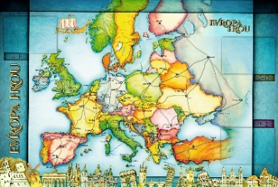
TÝDENNÍ PLÁN NÁMOŘNICKÉ
TŘÍDY 5. A

11. TÝDEN  OD 9. 11. DO 15. 11. 2020 | CO MĚ tento týden ČEKÁ | MÉ POVINNOSTI  A DOPORUČENÍ  NA PROCVIČOVÁNÍ | JAK SE HODNOTÍM
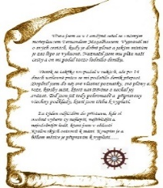  ČESKÝ JAZYK  ČTENÍ  TVOŘIVÉ PSANÍ | Rozlišuji psaní předpon s/z, z/ze, vz/vze. Učebnice str. 27-29, 32/5  Opakuji si správné psaní slov  se skupinami bě/bje, pě, vě/vje, mě/mně. Učebnice str. 33 – 34.  PS str. 24,26, 27, 28  Poslouchám příběh na pokračování.  Prezentuji svou knihu. | Píši do deníku každý den dvě rozvité věty s vyjádřeným podmětem.  Napíši svátek i počasí.  Čtu si ve své knížce.  Poslouchám čtený příběh.  Plním úkoly na GC. | 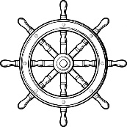
MATEMATIKA  INFORMATIKA | Pracuji se zlomky a poznávám desetinná čísla. U 36 – 39  Počítám s čísly do 1 000 000.  Řeším slovní úlohy.  Písemně násobím dvojciferným číslem (také indickým násobením).  Učebnice do strany 39  Informatika:  * přihlásím se do nového kurzu pomocí zadaného kódu  * vyhledám na internetu neznámý pojem | Doporučení k procvičování: zadané úlohy na matika.in, umíme matematiku, on-line procvičování,…..pracovní listy  Pracuji si samostatně na zadaných pracovních listech. Mohu si samostatně plnit i úkoly v učebnici matematiky, kterým rozumím do strany 39.
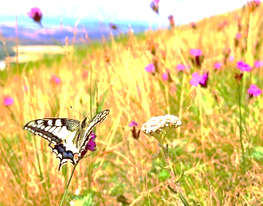  PŘÍRODNÍ VĚDY | Poznáváme stavbu lidského těla.  Kůže – vnější ochrana našeho těla.  Učebnice 10 – 11.  PS 6.  Sleduji zadání na GC. | Přečtu si učebnici strana 10, 11 a přiložené materiály. Podívám se na zadaná videa. Vyzkouším si zadaná online procvičování.  Vypracuji PS str. 6. | 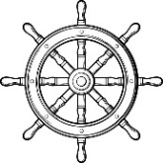
SPOLEČENSKÉ VĚDY | Marie Terezie Josef II. a jejich významné reformy.  Učebnice Společnost 14 – 17.  PS Společnost 10, 11.  Sleduji zadání na GC. | Přečtu si v učebnici informace o Marii Terezii, Josefu II. a jejich reformách.  Podívám se na zadaná videa a ukázky.  Vyzkouším si zadané online procvičování.  Vypracuji PS str. 10, 11. | 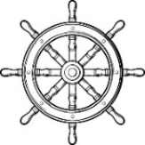
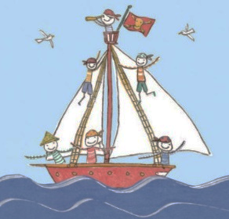  VÝCHOVY | TV Posiluji a protahuji se s Vítkem.  VV Podzimní tématika nebo výzva  PČ Nachystám jednoduchou večeři pro celou rodinu.  HV Rozdělím poslouchané skladby na žánry (vážná, lidová, moderní).  OSV Samostatně si vypracovávám zadání, řeším úkoly, hledám způsoby, jak procvičovat učivo. | Výzva: vytvoř si z menších stejných kamenů piškvorkové hrací figurky (namaluj na ně kolečka a křížky), vyrob si látkový pytlík na tyto kameny a nakresli si na něj hrací pole, pak můžeš vyrazit s hrou i na výlet. | 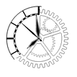
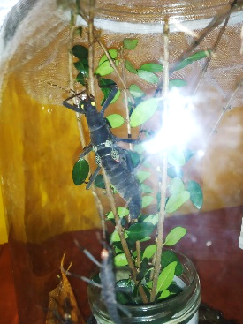
Milí námořníci a milí rodiče, díky za možnost, že mohu být děti on-line, i když se snažím, aby u obrazovky netrávily veškerý svůj čas. Námořníci se už výborně zaběhli se systémem GC, někde to občas trochu skřípe, ale to je spíš nastavením pracovní morálky, ale i to se stále zlepšuje. Jste všichni skvělí!!! Pokud máte Někdo (i z řad rodičů, prarodičů, tet,….) nějaké dobré tipy a náměty a máte čas a chuť se o ně s námi podělit, budeme s Alicí moc rády. Přeji nám všem další krásný podzimní týden. Lucka a Alice
Strašilka ďábelská pana učitele Petra Tichého – cca 8 cm.

